Программа 
РЕТРИТ-ТУРА С ФОТОГРАФОМ
20-22 июня 2024
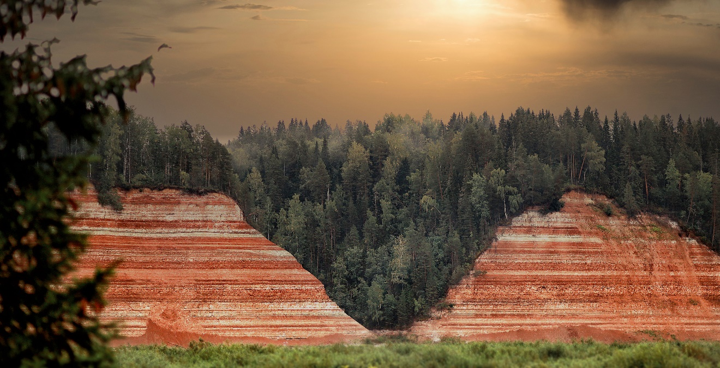

Дорогие друзья, мы, Косирум Алексей и Мария, уже несколько лет путешествуем по нашей великолепной стране на самодельном автодоме к исследуем необычные, красивые места для отдыха, ведем блог в запрещенной сети и свой YouTube канал (kosirumbus) , где выкладываем фильмы о наших поездках, поэтому мы рады Вас пригласить с нами в незабываемый ретрит-тур с фотографом, который пройдет в Вологодской области, деревня Опоки, где находиться геологическое обнажение возрастом 250 млн лет и является памятником природы. Оно описано в ведических книгах Индии. В этих местах царит потрясающая энергетика, проверено лично.

Коротко о нас:
Мария -фотограф с 14-летним стажем, очень люблю путешествия и считаю, что они продлевают нашу жизнь и наполняют ее яркими красками. Сделаю для ВАС самые красивые фотографии. Несколько лет изучаю ведическую культуру, расскажу на экскурсии все то, что мне удалось изучить за эти годы. Мария Косирум (vk.com)
Алексей-путешественник с 15 -летним стажем активного вождения, за его плечами сотни тысяч км от юга до севера. По совместительству помощник в туре, на плечах которого вся мужская работа с заботой о Вашем комфортном перемещении и проживании. Приготовит для вас шашлык и самый вкусный плов, затопит баню, споет и сыграет на гитаре. Алексей Косирум (vk.com)
Елена-энергопрактик, целитель, мастер-учитель Рейки и метода легализации правды. Совместила метод легализации правды с рейки и вылечила онкозаболевание за 6 сеансов. Создатель авторского курса по работе с энергией для прокачки всех сфер жизни. Елена Смирнова (vk.com)

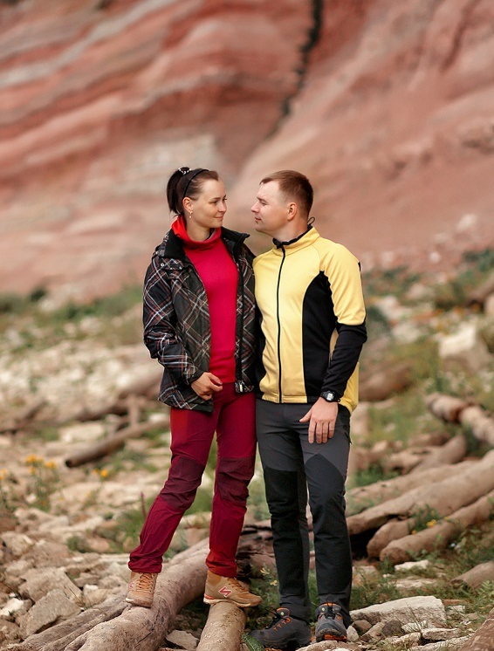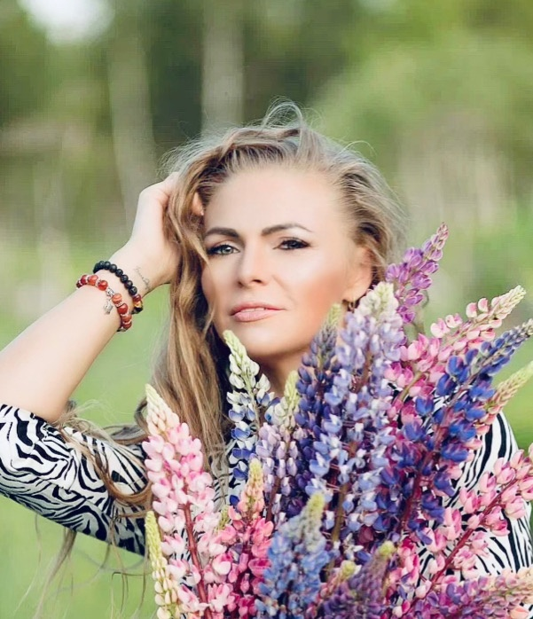

Прошу ознакомиться с программой тура
20 июня (пт)
Выезд из г. Ярославля 8:30
Во время поездки мы будем делать технические остановки (перекусы и чай)
13:00 Остановка на обед (обед не включен)
14:00-17:00 город Тотьма и архитектурный феномен -Тотемское барокко+ музей мореходства + подъем на колокольню
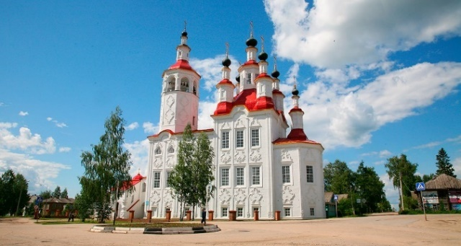
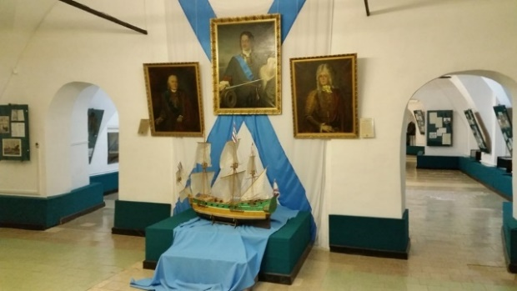
20:00 прибытие в дер. Опоки и размещение в домах. (Дома хостелы, только кровати, мини кухня, туалет на улице, помыться можно будет в бане)
Энергопрактика перед сном
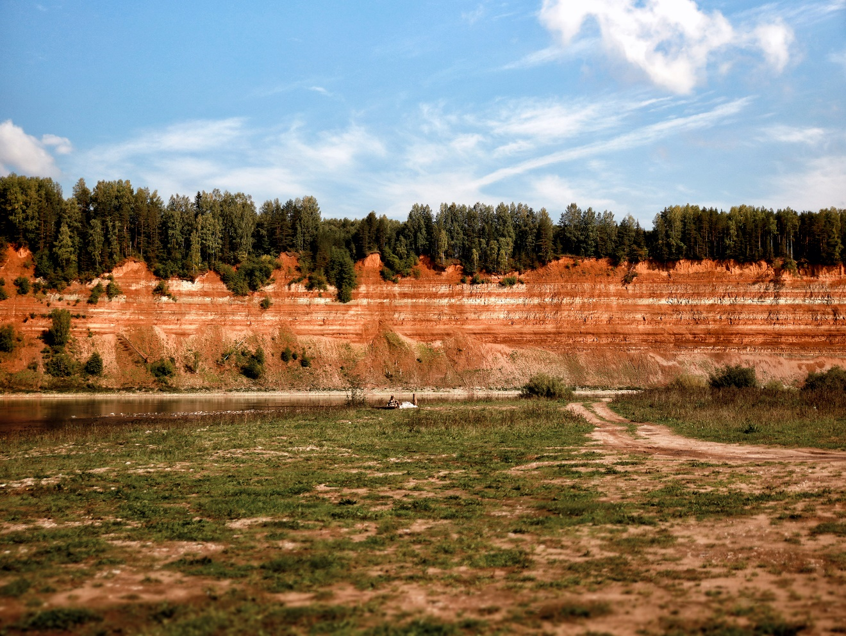

21 июня (сб)
8:30 Энергопрактики
9:00 Завтрак
10:30-Выезд на противоположный берег реки Сухоны к водопаду, фотосессия, пешая прогулка до фонтанирующего источника.
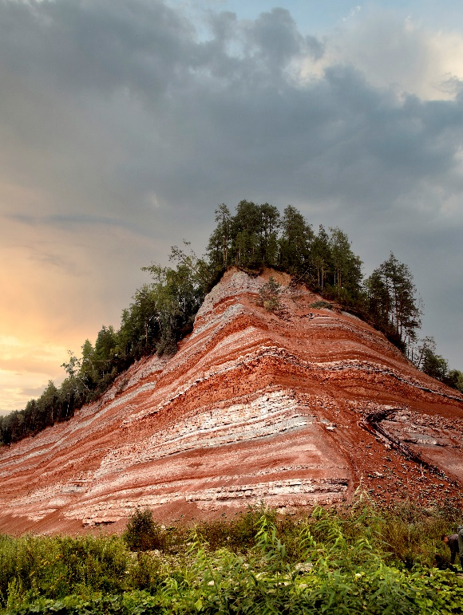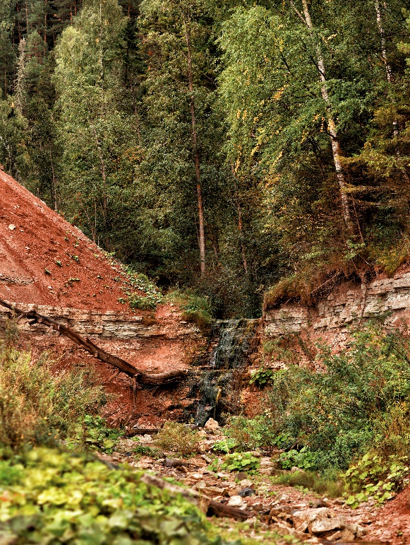
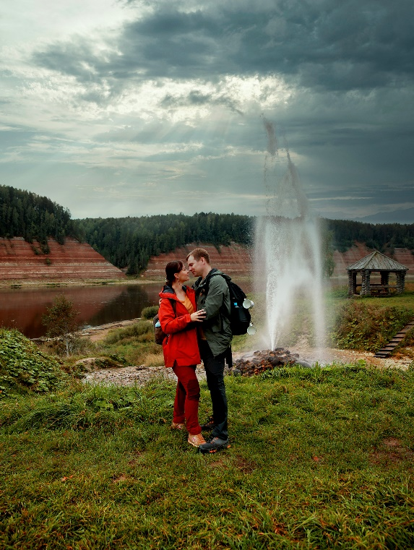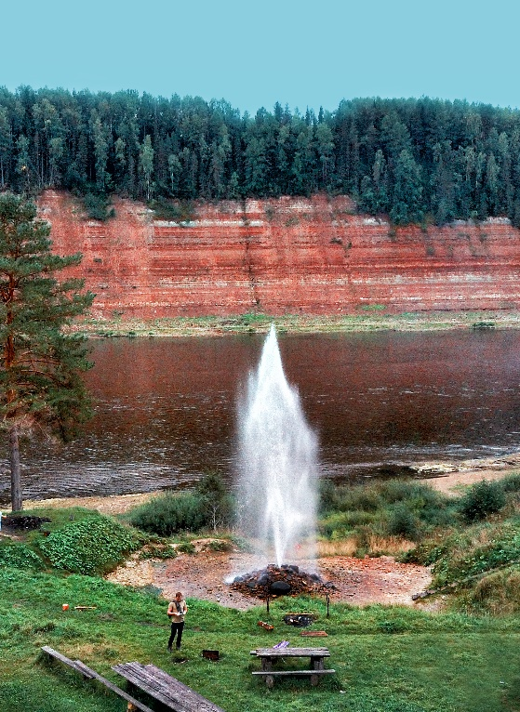

11:30-16:00 Энергопрактики, фотосессии, общение, прогулки, обед (шашлык, овощи, чай)
16:00 Катание на моторной лодке по реке Сухона с выездом на базу
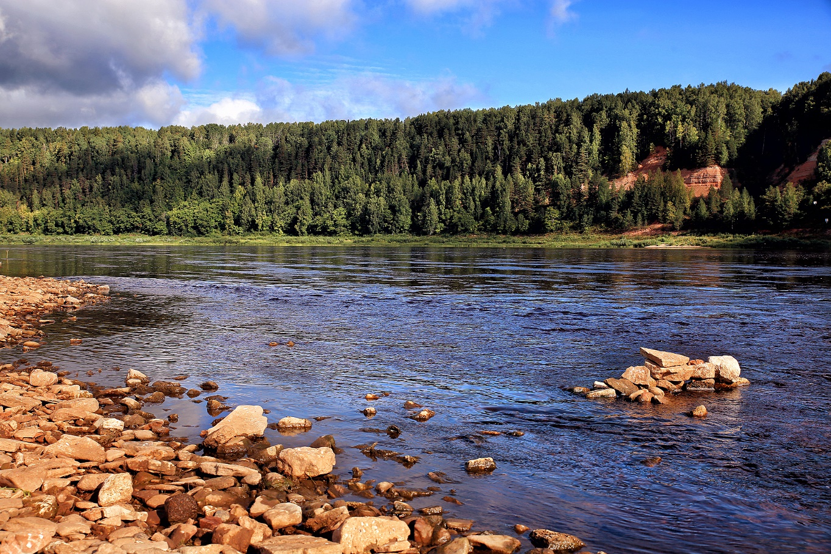
Свободное время, прогулка до порога реки Сухоны
19:00 Ужин(плов) баня, костер и гитара, вечерние энергопрактики

22 июня (вскр)
8:30 Завтрак, энергопрактика
10:00 Выезд в Вологду
15:30 Архитектурно-этнографический музей Вологодской области

Стоимость тура 26 000 руб
*Бронирование места осуществляется по предоплате 50%
*Вся сумма тура должна быть уплачена до 1 сентября

Оплачивается отдельно
-обеды 20 и 22 сентября (мы заедем на обед в заведение)
-личные расходы, сувениры

Организационные вопросы:

Дорога до места занимает 600 км, во время движения можно будет перекусить и выпить чай/кофе, также будут небольшие технические остановки.
В дорогу с собой всем обязательно нужно будет взять термос для себя и рюкзак.
Памятник природы расположен рядом с деревней Порог, где мы будем базироваться, в деревне никто не проживает, там сдают несколько домиков. Мы выбрали самые лучшие. Размещение в домах хостельного типа. Водопровода нет, поэтому важно!!!!, туалет на улице. Баня на территории есть, будем топить 1 раз в субботу (возможен вариант в пятницу к приезду, нам ее затопят)
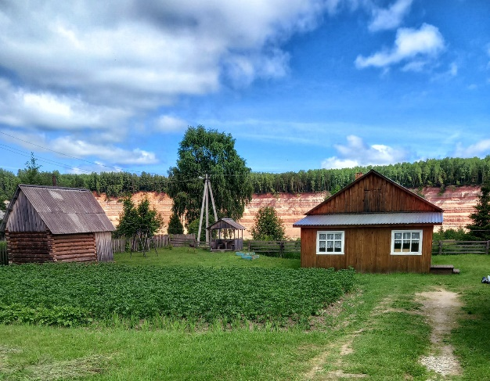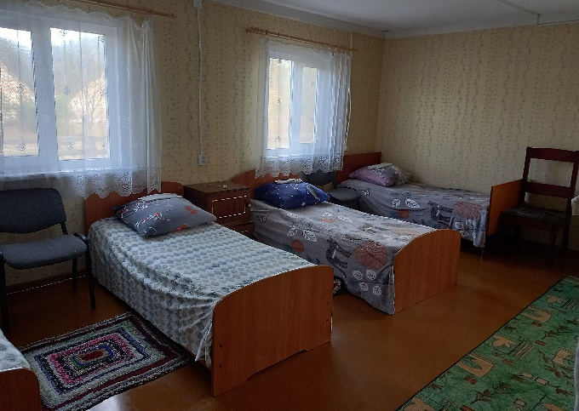
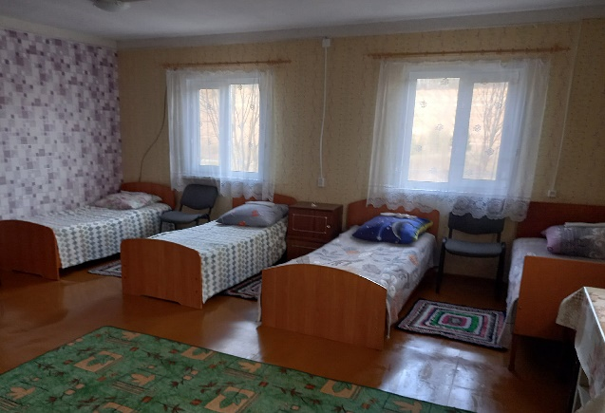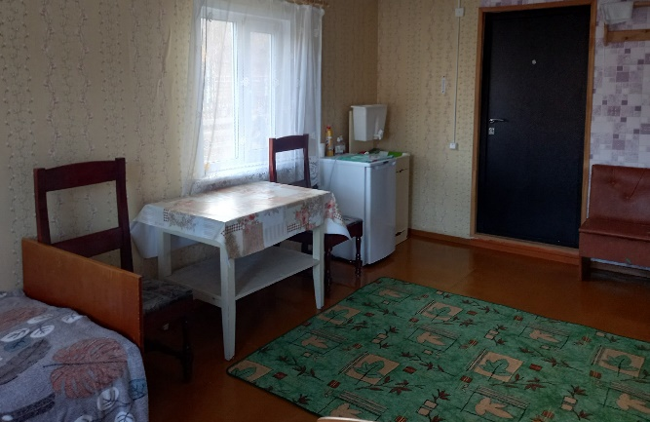

Тем, кто забронирует место будет выслан список рекомендуемой одежды и подробная информация по практикам и таймингу.
Все энергопрактики направленны на здоровье, деньги, любовь по вашему запросу.
Все перемещения в субботу (21.06) у нас будут на моторной лодке по реке и пешком (расстояния небольшие), будем наслаждаться красотами этого края с воды и с суши.
На нескольких красивых местах фотограф проведет сьемку для каждого участника тура (рекомендуем взять платье) Также будет производиться фото и видео сьемка репортажная (возможно с квадрокоптера). Весь материал предоставим.
Это северный регион и погода здесь всегда разнообразная, в течение дня может несколько раз пройти быстрый дождь и выглянуть солнце, поэтому одежда должна быть соответствующая.
Размещаться будем в двух домах, которые находятся в пешей доступности друг от друга, но не на одном участке. Все мероприятия
(завтраки, ужины, костер) будут проходить на первом участке.
В деревне нет магазинов и столовых, поэтому кейтеринг будут осуществлять организаторы тура. Меню предоставим тем, кто забронировал место.
Все участники будут включены в группу в телеграмме для решения орг вопросов и взаимодействия.

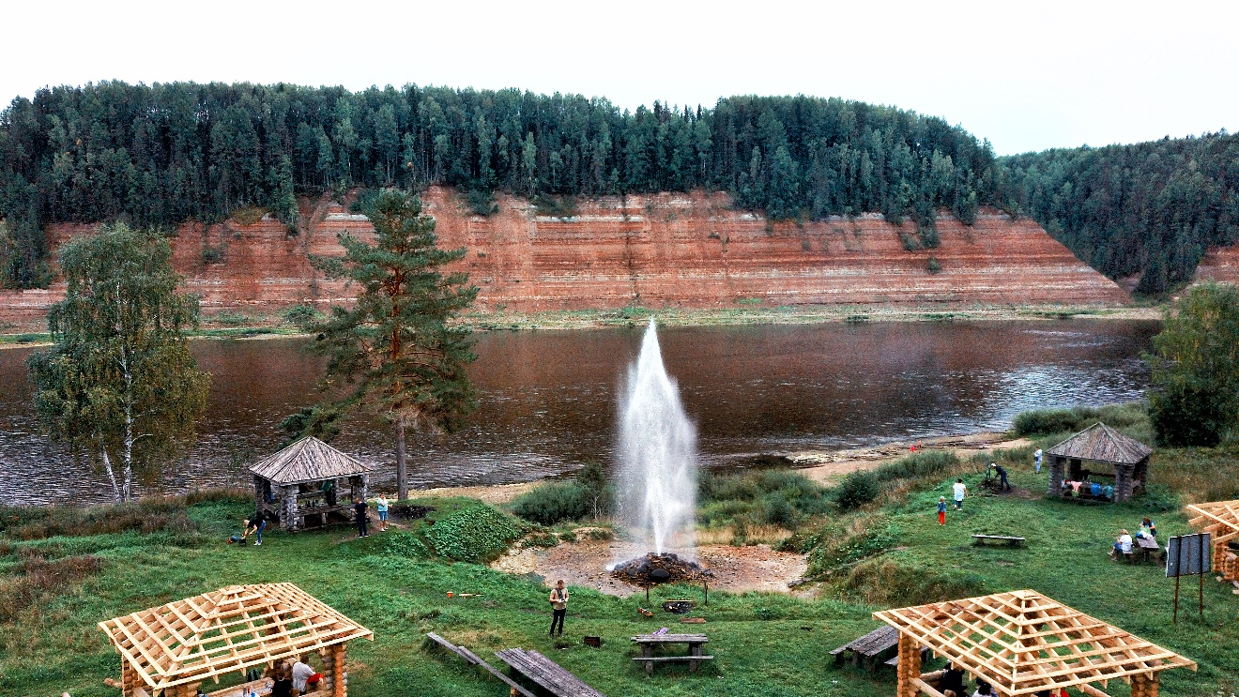

Контакты организаторов тура:
Мария 8-961-973-53-23 (телеграмм, вотсап)
Алексей 8-915-994-64-44(телеграмм, вотсап)

Для бронирования места нужно произвести оплату на карту сбербанка
по номеру телефона 8-961-973-53-23, либо на карту 4817760452861408 на имя Мария Владимировна К. В случае невозможности поехать, предоплата возвращается только в том случае, если на ваше место будет найден другой участник, мы постараемся сделать все, что в наших силах, но чем ближе к дате поездки, тем сложнее.
Также после оплаты нужно предоставить паспортные данные для оформления страхового полиса.

Ждем тебя с нами!

*ВСЕ ИСПОЛЬЗУЕМЫЕ ФОТОГРАФИИ ИЗ ЛИЧНОГО АРХИВА

